1. **小说标题、小说封面**

书名：《药娘的天空》

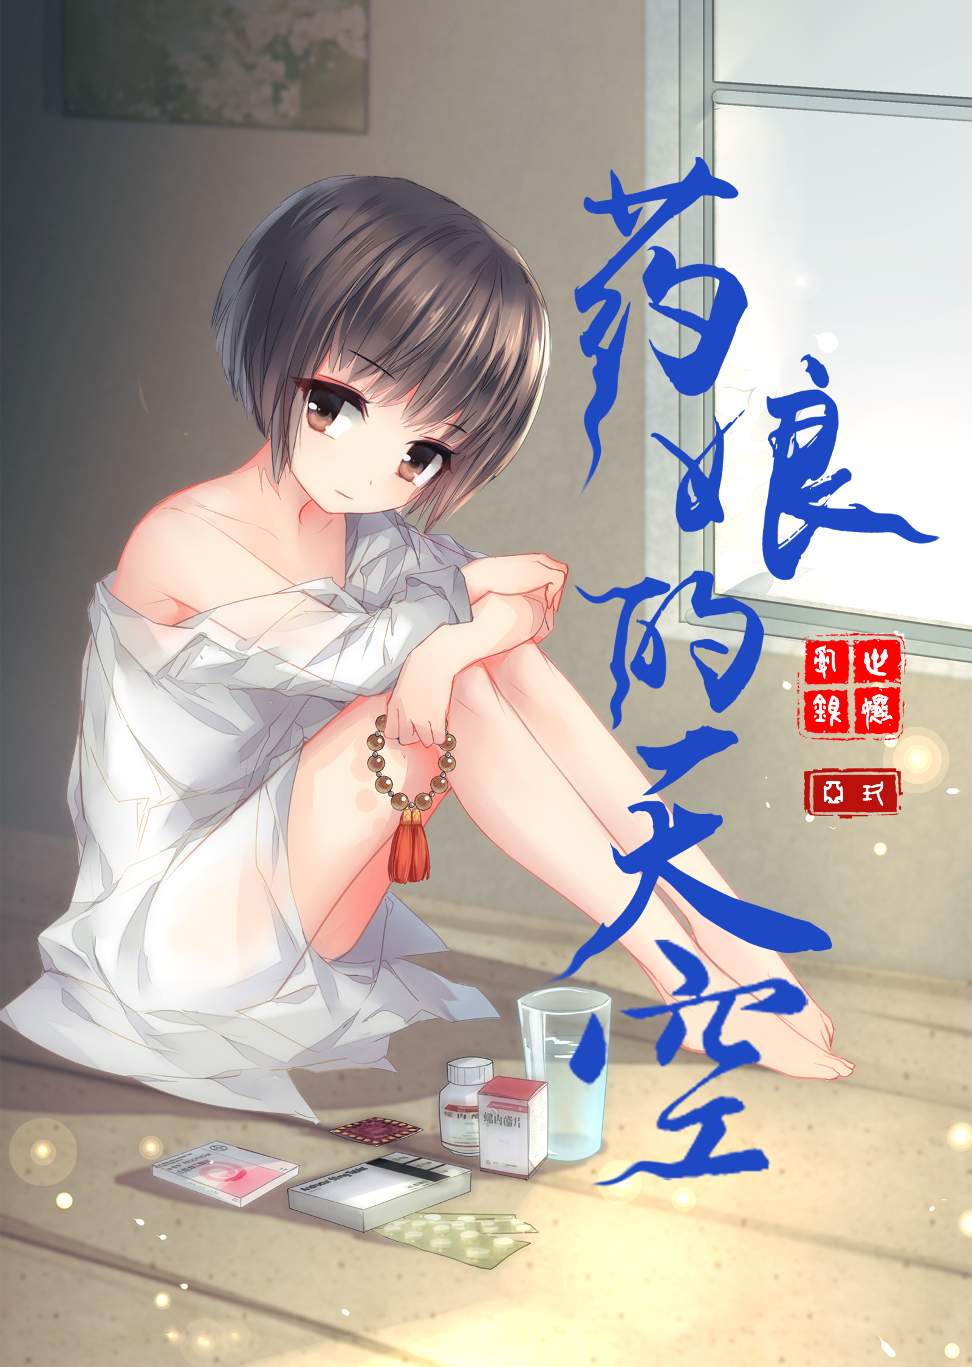

1. **小说基本情况：**

题材：药娘（真实系的男性想要通过诸如服用雌性激素及手术逐渐成为女性的题材）

字数：1204873字（截止于2016.10.9）

人气：点击：807732 收藏：4672 简短评论：2204 长评：53（截止于2016.10.9）

读者留言：

①：[Wings of piano7277](javascript:void(0))：贴吧里面看到这本小说，于是在网页上看了几章，从此一发不可收拾，下载APP，注册，充值，一气呵成，只为了银娘的这本书，银娘的这本书文笔很不错，我特别喜欢这种平淡，日常，真实，却又扣人心弦的小说风格，然而这种风格却又是最难掌控的，我也经常被银娘的小说带节奏（笑）内心描写非常的细腻以至于我多次怀疑银娘是药娘_(:з」∠)_  
作为一个观光团，在不到3个月的时间内就差点翻车，我也是独树一帜了，我非常佩服药娘们的勇气，因为她们能够抵住外界所有的非议诽谤伤害，坚持自己的梦想与心愿，而我并没有这个勇气  
感觉自己好多东西想说，却又不能很好的表达出来，只能默默的放弃了  
说起来，银娘是我看的这么多小说里面更新最稳定的一个了，稳定一天两章在6点半到8点更新  
最后，这本书里面很多伏笔啊，回忆起来好烧脑，祝愿这本小说越来越好吧，也祝愿药娘们都有一个幸福的结局，也祝愿自己能够平平安安的生活下去  
以上

②：[顶鸿海清](http://book.sfacg.com/Club/26222/)：看了许多小说，当然也有这种类型的。但是这一本的文笔剧情都非常不错，完美的呈现了真实的社会。。。当初我看药娘类的小说总是有一些感觉庸俗不堪，但是这本《药娘的天空》彻底颠覆了我对这一类的认知，插画简直就是画龙点睛，让我这种脑补起来非常困难的人都知道了主角的样貌，真的非常卡哇伊呢~虐心也虐的非常精妙,真的是好看到爆~表示停不下来！~

③：[白色相簿研究学家-火箭](javascript:void(0))：实之前只看日轻，因为国内小说一直给我一种没有轻小说的感觉，所以很抗拒，看这个小说是一个妹子推荐的，不过慢慢看下来，银娘文风谨慎却又不失偶尔的小调笑渐渐地吸引了我。故事里雨晴越来越给我小女孩的感觉，但却又有种经历过太多世事的现实想法。莫空明明出境很少，可是让我感触最多，代入感很强，不过可能是我自己的原因吧。这说是一个故事，也可能是生活中的一个插曲。所以希望这个世界可以更少点有色眼镜，不要用自己无法理解的愚蠢想法去抑制他人的理想。嘛，总之太喜欢莫空的沧桑配上了雨晴的幼怜。

精彩长评：

①：骨蛇：杜绝剧透，从我做起；写好书评，滚去打撸。  
本书评无剧透，请放心食用。  
黑暗，现实，阴冷，但是黑夜过去之后阳光就透过窗户照了进来，洒到角落的女孩脸上。这就是此书给我的印象。  
主角，苏雨晴，身份，药娘。  
我知道很多人都不喜欢性转、药娘这种题材，我在之前也是这样，直到我读了《药娘的天空》，我才发现，因为对于这种属性的偏见，我错过了多少部优秀的作品。  
首先要说的就是这本书的剧情吧，《药娘》的剧情真的读起来犹如行云流水一般通畅，安排得十分紧凑，不会让人感到反感，如果真要去形容的话，就像是我们，通过上帝的眼睛，看到了千里之外，某个向命运、向世俗宣战，挣扎着生存的“少女”。  
如果要说角色的塑造，我觉得苏雨晴这个角色仿佛立体。  
如果只是一昧的坚强，总会令读者感到乏味，如果只是一昧的懦弱，那就会让人厌恶这个角色。  
在性格上，作者安排得很巧妙——“普通”。  
这就是个普普通通的女孩。  
你说她懦弱，她和世俗抗争，离家出走，在此之后一个人生活；你说她坚强，她却会在深夜里缩成一团，思索着难以看透的未来流下泪滴。  
明明没有足够的钱去生活，却能掏出三分之一的财产去购买一套劣质的国产芭比娃娃。  
明明很迷茫，很恐惧，却能在第二天全心全意地工作。  
我仅仅看了不过二十章，闭上眼睛之后却仿佛看到，一个穿着连帽衫，脸上带着羞怯的微笑，白色的运动鞋上面沾染了泥土，短裤洗得发白的女孩，一步一步地向我走来。那是一处河畔，草地翠绿，河面平静，阳光温暖。  
描写，除去人物的性格塑造，这是本书最吸引我的了。  
细腻，精致，令人痴迷，读起来不忍停下。  
不想透露太多，这种东西，只有读过这本书，细细体会之后才能感觉到。  
在这里我得说这本书的质量在同类中，可以说是出类拔萃的，在这里你看不到恶意的卖萌，看不到老好人的男主角，看不到任何套路。  
你所能看到的就是一个普通的女孩，她一步步，柔弱，但坚强地在黑夜里迈步，不知道目的地是哪里，不知道一路上会碰到什么，不知道何时黎明才会降临……  
有些读者可能会在前几章弃掉这本书，因为前几章的剧情有些虐心了。  
在此我告诫一下诸位，一定要读到二十章之后再决定是否弃书。  
读这本书就好像看一个脆弱的婴儿在蹒跚学步，一次次地跌倒，一次次地爬起后，紧接着跌倒。过了不久，在你实在忍受不了，准备离开时，你却发现，这个婴儿稳稳地站在了地面上，向你走来，恍惚间，你就会觉得她是命运的宠儿。  
在这里有一个建议：第一章有许多段落的开头都是“苏雨晴”，读起来有些乏味，建议改成“他”或者去掉一些，比如“苏雨晴轻轻地摸了摸自己头上似乎是刚剃的短发”这一句可以去掉“苏雨晴”。  
最后就用我简评里的一句话作为结尾好了：这是一本，社会类型的黑暗圣经。

②：渴望死亡的小丑3279：不同于上次前面自说自话的两篇感想，这次是正式的书评。  
由于自认没有多少水平，文字风格和行文上只做浅谈。  
文章开篇便抛出一段痛苦的往事，主角下足勇气踏上新的道路。之后的行文里，作者以较为细腻的文风描绘出一种淡淡哀伤弥漫不散的感觉，虽无嘶吼呐喊，却是一点点潜移默化地影响读者情绪，将人带入一个哀愁寂寞的情绪基调中。  
然而苦难不过刚刚开始，作者的笔调颇有一唱三叹之感，点点滴滴的叹息声似乎贯穿了整个行文。只不过没有那种史诗般的宏大悲壮，反而是有如闺阁女子的哀愁般幽怨无奈。  
这种写法很能感染人心，将人带入小说想传达的故事乃至情绪之中，然而在日常类故事的写作中其实并不多见。拿轻小说来说的话，其实还是题材都比较轻松，这类叙述风格不甚合适，要说最有这种感觉的日常类轻小说的话，也许是春物吧，只是第一人称叙事所表现的叹息，又与第三人称叙述的意义完全不同了。  
然后谈谈我最想提的东西。  
亚里士多德曾给出悲剧的标准模式：好人以无辜受难为开始，以悲惨灭亡为终结。  
悲剧给人带来的壮美与崇高，便是由这种苦难而生。  
本文的开场或许算得上奠定了悲剧的基本色彩，这点也许仁者见仁，期望发展成一篇喜剧的我想也大有人在。  
那么题材开场乃至故事发展都如此沉重的本文，究竟会以怎样的姿态进行下去呢？  
鲁迅先生说：悲剧就是将美好的东西破坏给你看。  
主角在外貌和内心上都被作者塑造得尤为美丽，若走上破灭，我想真给人带来了悲剧的震撼感。  
我眼中的悲剧，正是以现实里无可抵抗的伟力将事物推向破灭，让人在这股无力感中由震撼转向沉静，体味到个人，人性的渺小悲哀，从而产生一种壮美沧桑之感。  
那么这篇故事是否就是让主角在日常的浮沉里日渐萧索，被那冥冥中的伟力导向破灭，终于被雨打风吹去呢？  
这无疑是悲剧的一类，得以让人窥见反抗的无力和个人的渺小。只是这样的故事还是略显平庸了点。  
于是乎正如大多数轻小说说宣扬的故事，主角在沉沦里苦苦挣扎，得以窥见光明，寻得救赎，在无边的苦难里寻得希望，终于靠自己的努力获得幸福的故事呢？  
这样的故事很励志，很梦幻，很唯美，想来也会赢得不少赞赏。要说其中的缺陷，或许是少了几分震撼人心的力量吧。  
说了这么多，大家应该也很清楚的看得出我对以上两种都不抱有太大的欣赏。于是这里便要说说第三种发展。  
这种走向几乎是大多数悲剧惯用的套路。好人无辜受难开始了整个故事，在逼仄的世界里受够风吹雨打，在苦难困境里上下求索。苦苦挣扎，不断反抗着世界，也一点点的获得了光明，得到了周围一些人的认可，似乎那希望与美好就要握在手中了。  
然后悲剧的高潮由此展开，所谓的希望美好在铺天盖地的恶意下寸寸幻灭，那莫可抵御的伟力将人性点点摧毁。到头来终于自己所做的一切努力都不过是竹篮打水一场空，所谓希望，所谓美好，昙花一现，原来只是妄想。  
这种故事无疑最能体现悲剧那悲壮崇高之感，让人感到人在大环境下的无力，在命运前的渺小。这样的故事足以让人们宣泄内心的哀怜与恐惧，使得这些负面的情绪得以宣泄，因而感受到那股宏壮。  
正如在惊涛骇浪、电闪雷鸣之前，刹那间我们便会沮丧于自己的渺小，然而我们总归不是悲剧的主角，位于安全之地的我们，知道这些东西不会加诸我身，便会沉心欣赏这一切。  
当然，每个人都总还有些类似的经历，由此而产生的感同身受的悲哀，又是另一种感动了。  
这样的故事构架或许太让人难以释怀，但毫无疑问具有足以震撼人心的力量，平心而论，虽然不希望这样的故事在现实中发生，但于文学作品中，这样的故事却是最令我喜欢的。  
然而以上三类，我既然能够举出，大概都还在一般故事创作的窠臼之内，若作者能够推陈出新自然更好。只是这虽然看似条条框框，实则圈起来的范围已大得惊人，在其中施展拳脚也是大有可为。  
作为一个普通的读者，我见识尚浅，只能谈谈以上的一些粗浅的看法，如有不合适之处，还请多有原谅。  
献丑了。

争议书评：

①：[锋利的盾](http://book.sfacg.com/Club/5143/)：说实在的，之前乱世的《我是我妻》我看过一些，虽然不喜欢这类题材，但是相对于同类作品，是比较正经的。  
可是这一次，抱歉，乱世，我最多只给2分，不可能再多。这个作品，我认为简直差劲，和你之前的《我是我妻》没办法比。  
乱世，我不清楚这到底是怎么回事，但是我要提醒~身为作者，无论是出于情怀，还是出于某些处境的不满，或者是对于某些事情的不理解……请记住，你是一个作者，而你有社会责任。  
对于社会不能接受的，好的东西（社会有时候的确不能接受正确的东西），作为作者，我们需要表彰。对于社会主流不能接受的坏的东西（例如这个），我们理应拒绝。药娘这种非主流文化，是人对于自己和家庭乃至周边环境不负责任的胡闹。是不应该倡导的。  
药娘得不到理解，不应该进行道德勒索，这不是一个你弱你有理的事儿，而是确实不对。

②：[找茬风月](javascript:void(0))：“锋利的盾”很愚蠢。  
反同，反双，反转，反lgbt，这全都是被时代的潮流所抛弃的，除了“歧视”什么标签都不会被贴上的，只能被成为“渣滓”的存在。  
盾一开始就站在道德低地，活该被喷。  
我的观点相反——虽然很抱歉，这文章我只看了几章，大概到新生活开始那里，因为实在看不下去。  
文笔很漂亮，技法很出色，非常擅长引导读者的情绪，让人无需结合自身评判就能接受文章旁白所阐述的态度。这是少有的大神才能做到的。  
正是因为如此，我讨厌这篇小说。  
残疾人需要什么？平等。  
弱势群体需要什么？平等。  
药娘需要什么？还是平等！  
本文从一开始就设定出一副悲惨的画面，故意渲染人情冷暖，激发悲天悯人的情怀。  
读者会很满足，强烈的道德满足，而不是别的满足。  
药娘肯定有故事，这个故事可能比作者写的还惨，但重点不是惨，是故事。  
我感觉作者在渲染这种惨！  
后面肯定有更复杂的情节，情节是可以很精彩的，但是视角，我不认为会改变。  
不站在角色的视角，而是高高在上地品头论足，品位角色的伤口，吃一顿道德盛宴。  
药娘不是药娘，是有“药娘”属性的角色。  
我认为作者没有好好作用这个题材，他在消费这个题材，在透支情怀。  
五分是对于罕见卓越的技法的分数，题材，我给零分。

三、**原作简介：**

不愿意承认自己是男孩子的事实，而使用药物让自己变得更像女孩子一些的她们，似乎是在朝着梦想前进，却又更像是在自我麻醉。

梦，终将会醒，那灰色而朦胧的天空，也终是要面对……

**四、故事主要情节点罗列：**

1. 离家出走
2. 找到第一份工作
3. 与同类的第一次现实会面
4. 父母找上来，再一次逃离，重新寻找工作和居住点
5. 和几位主要配角（药娘）住在一起
6. 张思凡和孙昊的间隙
7. 胡玉牛（过于男性化的药娘）的挣扎
8. 胡玉牛和柳韵的爱情
9. 胡玉牛和天语遥的纠葛
10. 胡玉牛的自杀
11. 方莜莜和安念的爱情以及无法被世俗包容后自杀
12. 天语遥迷失在道路上，精神崩溃
13. 张思凡对男性彻底失望
14. 苏雨晴在林夕晨、冉空城、莫空三人之间的选择
15. 苏雨晴重新被家人接纳，做完变性手术后开始的正常生活
16. 林夕晨援交救助父母，拿钱回家后却被赶出家门，黑化杀光家人后自杀
17. 苏雨晴和莫空结婚，领养了孩子

**五、主要人物介绍：**

一：主角（文中开始时间为2004年）

①苏雨晴：

年龄：1989~2014（15）

生日：12.10

身高：149~155

外貌：清秀，像一个可爱的小萝莉一样，一直到二十五岁都像是十六七岁（本作所有角色黑发黑眸）

喜好的颜色：红、白、黑

爱好：在安静的地方发呆

性格：温和、倔强、在熟人面前开朗，在陌生人面前害羞，对有好感的人会露出些许可爱的傲娇和刁蛮。

擅长：家务和绘画

背景：富家子，后来离家出走

②莫空：

年龄：1982~2069（22）

生日：7.15

身高：175

外貌：一对沧桑的双眸是最引人注意的，然后就是经常不修边幅的脸——纷乱的头发和胡须，肤色偏向小麦色，看起来不强壮，但实际上有腹肌。

喜好的颜色：灰、黑、白

爱好：创作故事（从设定上来说，这部小说是由莫空创作的）

性格：随和、平淡、安静，不愿意打扰别人，但当确定了一件事后却无比的坚定，比如和苏雨晴在一起，就决心守护到最后一刻，并且在苏雨晴死后终生未娶。

擅长：写作以及水墨画

背景：家族的新族长，后丢下了族长之位，远离家乡流浪。

二 重要角色

①张思凡：

年龄：1984~2014（20）

生日：4.29

身高：170

外貌：男装时阳光帅哥，女装时魅惑御姐

喜好的颜色：紫黑色

爱好：游戏、收藏

性格：跳脱却又细腻，总是用表面的逗比来掩盖自己内心的悲伤

擅长：烧烤料理

背景：苏雨晴第一个在现实里认识的药娘

②方莜莜：

年龄：1983~2008（21）

生日：9.22

身高：163

外貌：长得不是特别好看，但却十分像女孩子，相较于张思凡，肩部更窄，盆骨更宽

喜好的颜色：黄色、蓝色

爱好：看书

性格：像一个大姐姐般温柔，懂得很多道理，很会劝慰别人，可当自己遇到时会失去冷静

擅长：家常料理

背景：张思凡叫来一起住的药娘

③胡玉牛

年龄：1984~2005（20）

生日：2.5

身高：189

外貌：粗犷的壮汉

喜好的颜色：透明

爱好：没有特别的爱好

性格：容易暴躁，容易钻牛角尖，在吃药后期，性格越来越差，开始和其他人发生矛盾

擅长：中华点心料理

背景：街头卖艺的武学世家，想成为女孩子的起因是不想承担没落的家族责任而逃避

④林夕晨

年龄：1986~2006（18）

生日：11.17

身高：160

外貌：巨乳，童颜巨乳，和苏雨晴一样属于萝莉型脸蛋，但身材是御姐型的

喜好的颜色：绿色、青色、蓝色

爱好：各种绘画

性格：不擅长和人交流，也总是面无表情的，所以看起来冷冰冰的，其实内心渴望和人相处，内心极其孤独，有严重的抑郁症

擅长：绘画

背景：穷乡僻壤的小乡村里父母最小的儿子，一家中唯一的儿子，本身也是假性畸形（实际是女性）

⑤天语遥

年龄：1987~2022（17）

生日：6.22

身高：161

外貌：圆脸蛋，没有办法在不化妆的时候像苏雨晴和林夕晨一样看不出来是男孩子，但化妆后很可爱。

喜好的颜色：橙红色

爱好：调戏男性

性格：张扬放肆、外表自傲内心自卑、尖酸刻薄

擅长：化妆

背景：家中父母是知识分子且思想先进，从一开始就接纳了想要成为女孩子的天语遥，可后来她自己作孽，被凌辱至精神失常，最终送至了精神病院。

三 其他配角

①冉空城

年龄：1989~2079（15）

生日：10.3

身高：170

外貌：平凡的帅哥，也就是不是很帅，但那双眸子温柔的像是能包容万物

喜好的颜色：褐色

爱好：泥塑

性格：开朗、讲义气、平和、宽容

擅长：雕刻

背景：平凡的男人，是苏雨晴中学时的同桌

②安念

年龄：1985~2057（19）

生日：6.19

身高：172

外貌：看上去很舒服的男人，身材有些微胖，很有肉感，也有一种敦厚老实的感觉

喜好的颜色：红黑色

爱好：唱歌、看动漫、玩游戏

性格：稍显内向，直爽，别人对他热情他就会同样热情的对待别人

擅长：经商

背景：方莜莜的男朋友，一个平凡的男人

③孙昊

年龄：1984~2079（20）

生日：7.7

身高：178

外貌：十分帅气，但又有些阴沉的感觉

喜好的颜色：黄色、青色

爱好：品味各色的女人

性格：喜欢泡妞，张扬放荡，表面绅士，实际上肮脏不堪。

擅长：泡妞

背景：张思凡的男朋友，后来在对张思凡厌倦后果断地抛弃了她，意图强奸苏雨晴，差点成功。

五 宠物

①曲奇

一只通体黑色的猫，经受过许多苦难，最后和苏雨晴生活在一起，有详细的故事在番外里。

②咖啡

一只毛发从咖啡色变成紫色的老鼠，和曲奇和谐相处。

（宠物能排解郁闷，在让药娘们起伏不定的心保持乐观向上这一点上起到了极大的作用）

插画：

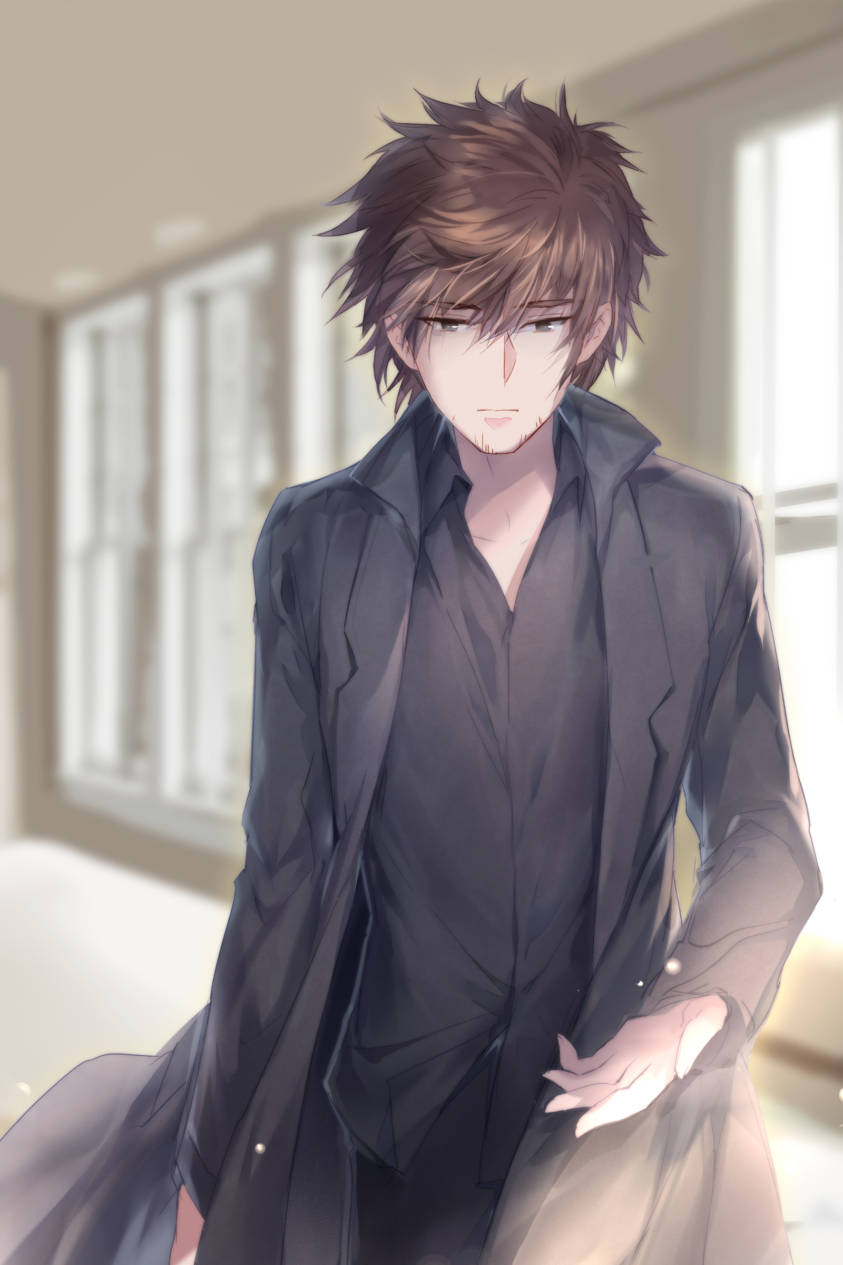

（↑莫空）

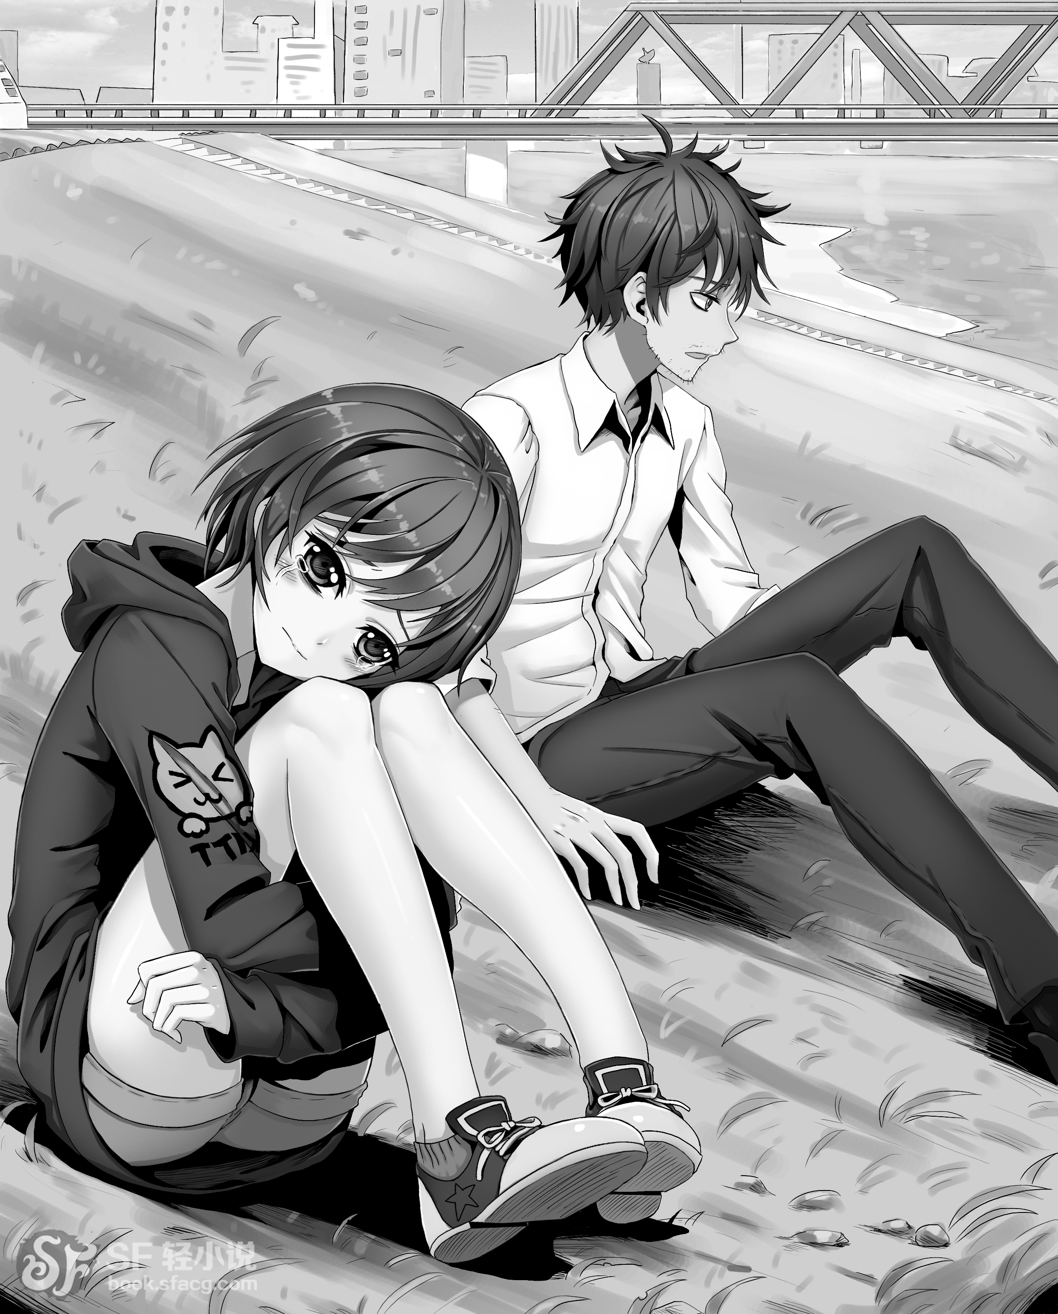

（左苏雨晴，右莫空）

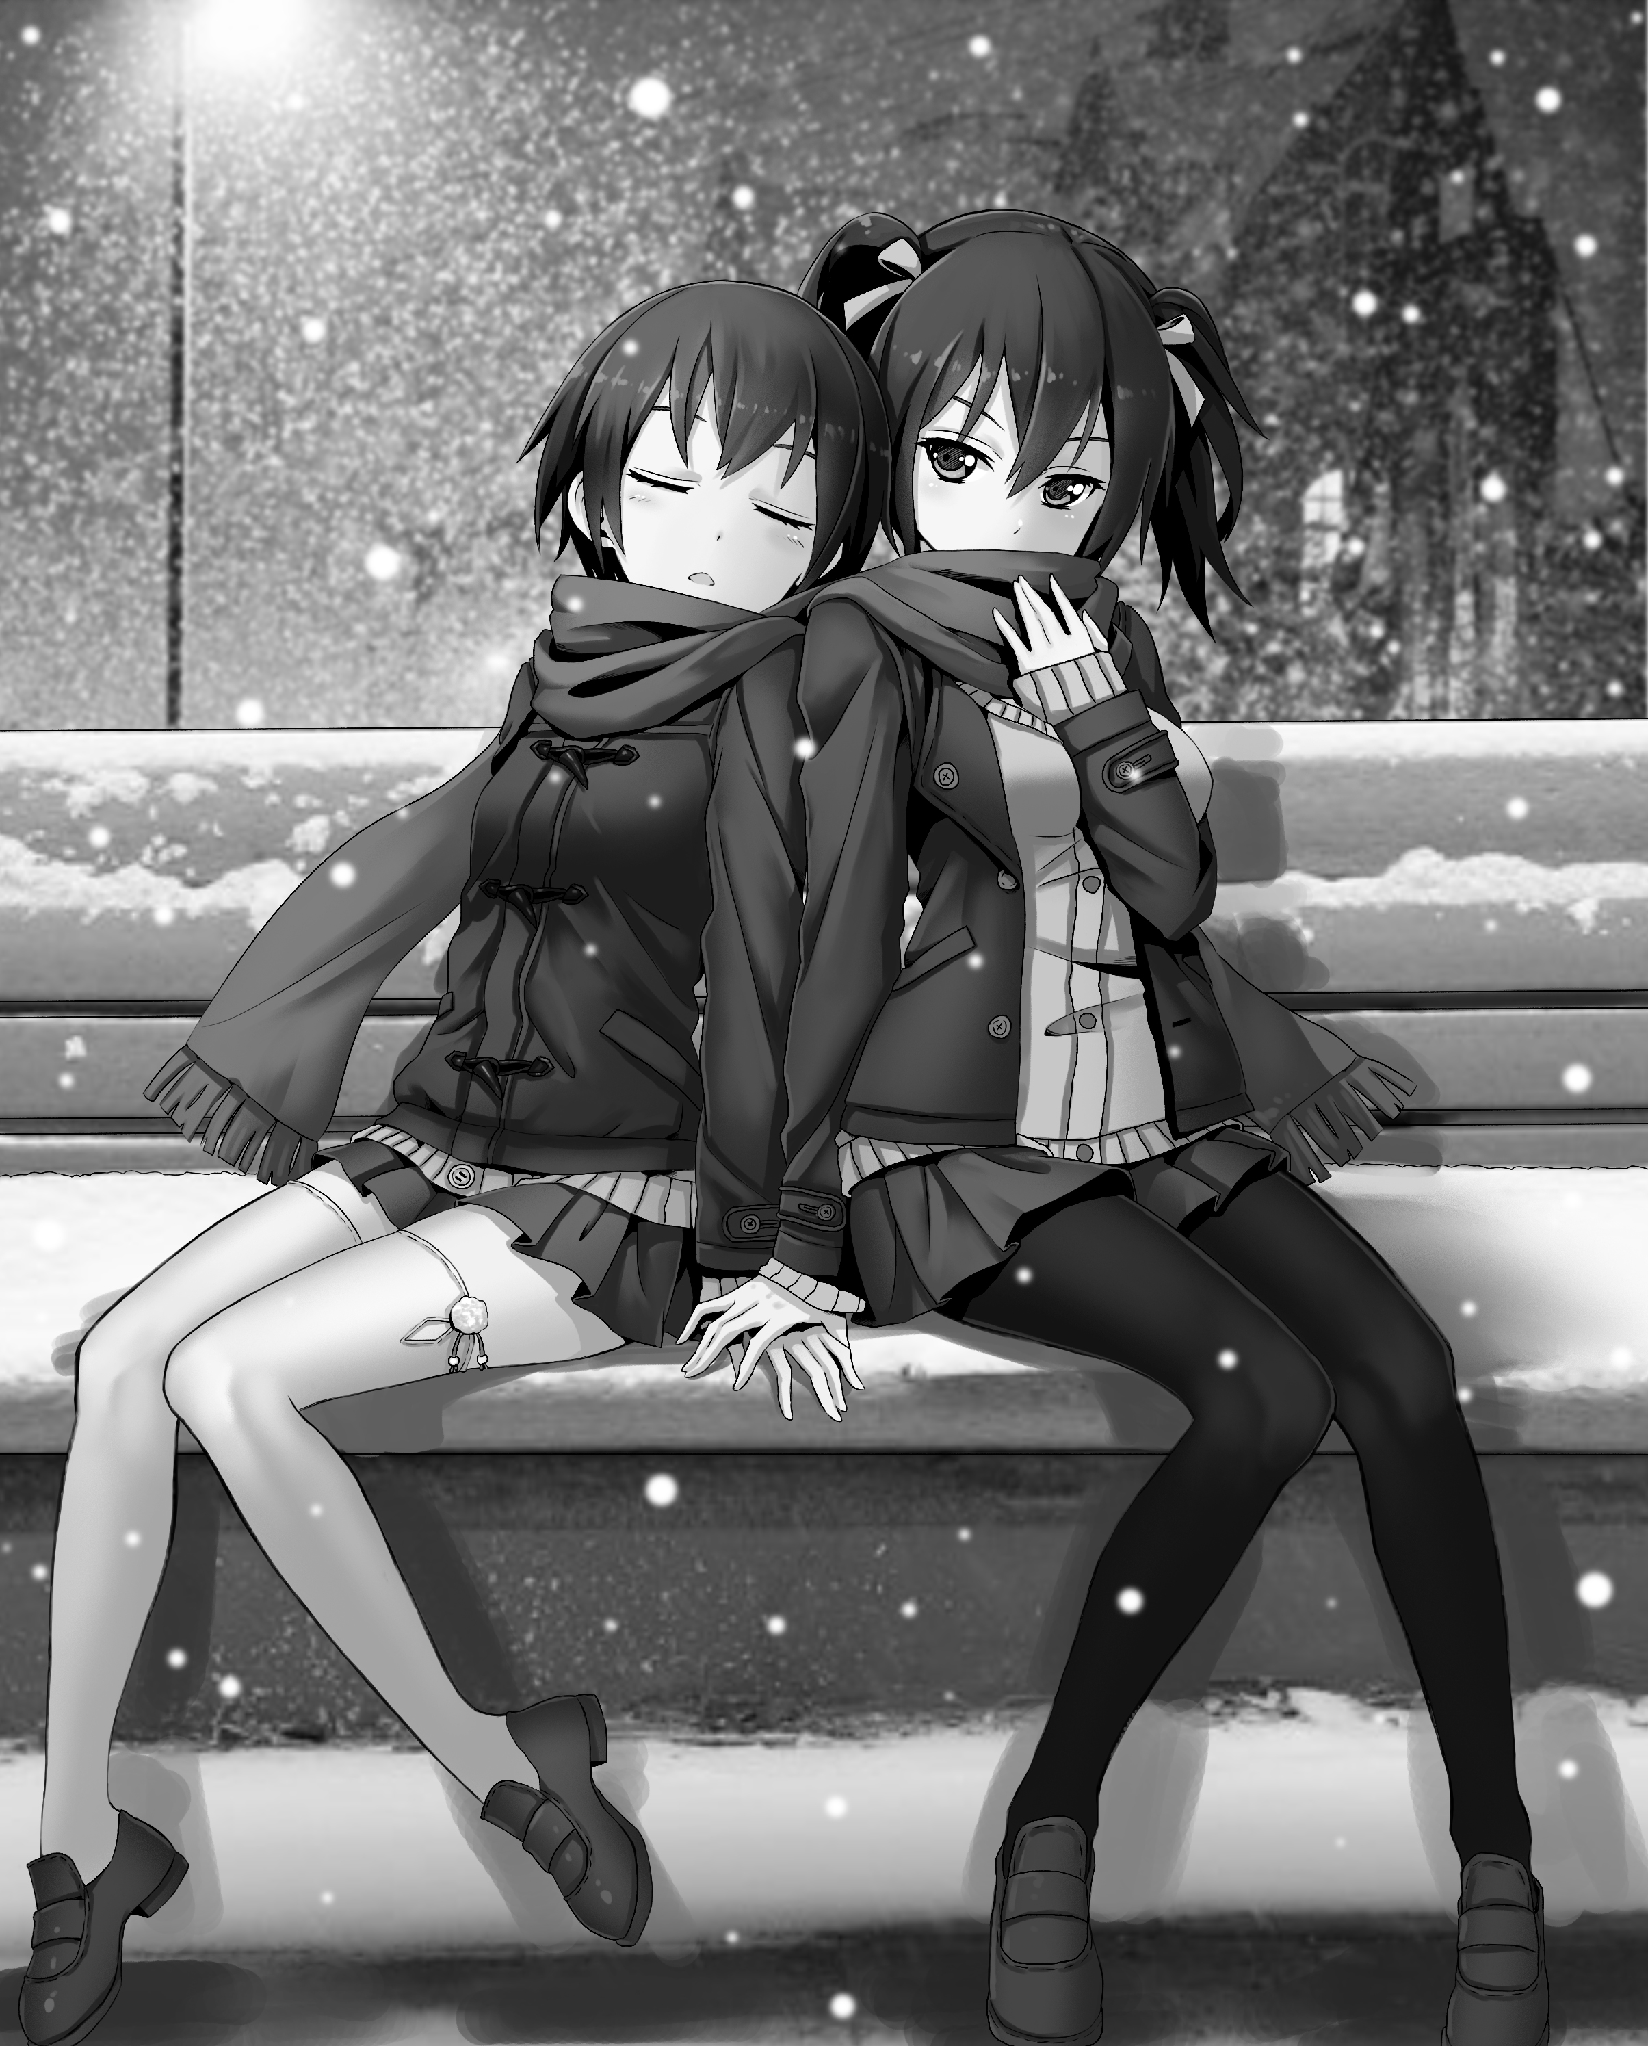

（左苏雨晴，右林夕晨）

**六：故事看点、漫改优势分析：**

话题性强，题材罕见，故事符合逻辑，人物刻画生动，写作手法偏向日常，没有表现复杂的镜头，也没有连续的镜头变换，故事是由一个个有关联的小故事组成，任意抽取一段甚至打乱都不会对整体有太大的影响，非常适合改编为条漫。